Θέμα 2^{ο}
2.1. Να παρατηρήσετε τον πίνακα των χημικών στοιχείων και να συμπληρώσετε τα κενά στο παρακάτω κείμενο, χρησιμοποιώντας τις λέξεις: περίοδοι, ομάδες, περιοδικός, ατομικό.
«Ο _________________ πίνακας έχει τοποθετημένα με αυξανόμενο _________________ αριθμό τα χημικά στοιχεία. Οι οριζόντιες σειρές του πίνακα ονομάζονται _________________, ενώ οι κατακόρυφες στήλες του πίνακα ονομάζονται _________________.»
ΠΙΝΑΚΑΣ ΧΗΜΙΚΩΝ ΣΤΟΙΧΕΙΩΝ
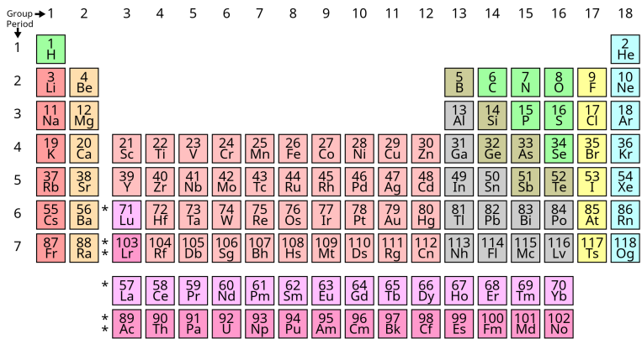
Μονάδες 12

2.2.
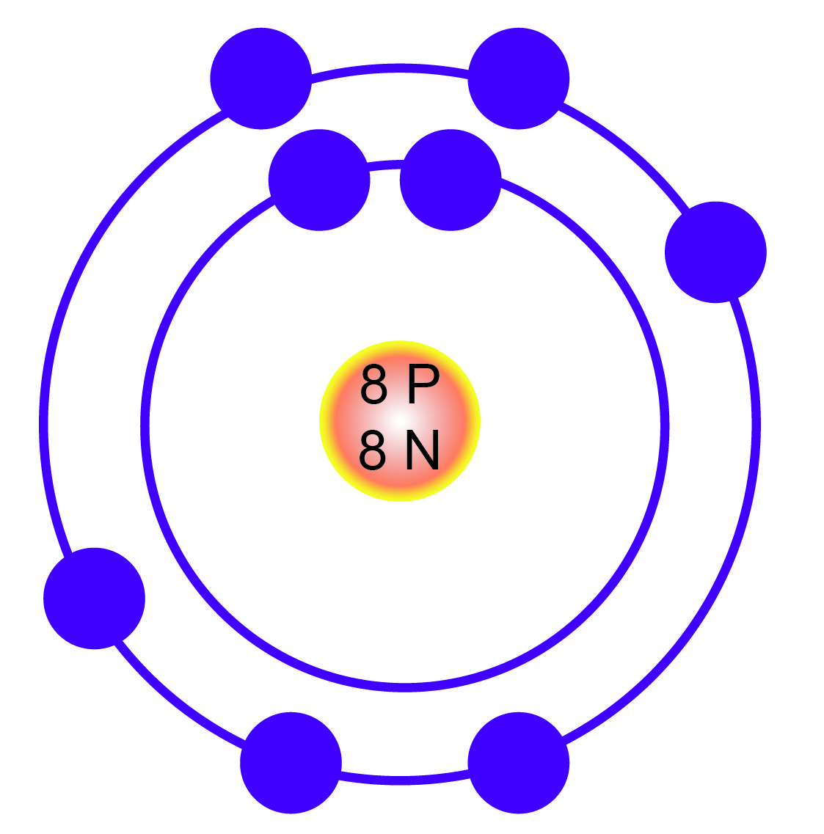
Το άτομο του οξυγόνου έχει στον πυρήνα του 8 πρωτόνια, όπως φαίνεται στο σχήμα.
α) Ποιος είναι ο ατομικός αριθμός (Ζ) του ατόμου του οξυγόνου; (μονάδες 4)
β) Πόσα ηλεκτρόνια έχει γύρω από τον πυρήνα του το άτομο του οξυγόνου; (μονάδες 4)
γ) Εάν ο πυρήνας του ατόμου του οξυγόνου έχει 8 νετρόνια, ποιος είναι ο μαζικός του αριθμός (Α); (μονάδες 5)
Μονάδες 13

